CATATAN HARIAN
PRODUK ASIK T.A 2025/2026
Nama/NIM : 1. Myshe Aulia (2508225)
2. Muhammad Ferdiansyah (2508367)
3. Wardah Anugrah (2508008)
Judul Produk : SmartNet: Sisem Jaringan Bluetooth Mesh dan Sensor IoT sebagai Mitigasi-Kecelakaan Laut untuk Nelayan Mikro-Kecil
Dosen Pembimbing : Ibu Ayang Armelita Rosalia, S.Pi., M.Si.
No | Kegiatan | Tanggal | Bukti | Capaian
1. | Diskusi kelompok  mencari referensi untuk mencari rumusan masalah | 10-11-2025 | 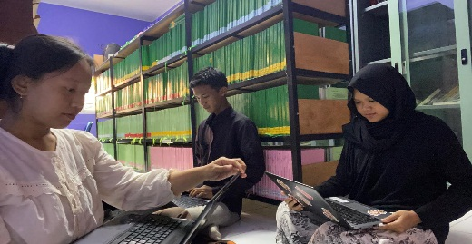 | 5%
2. | Bimbingan dengan dosen pembimbing | 10-11-2025 | 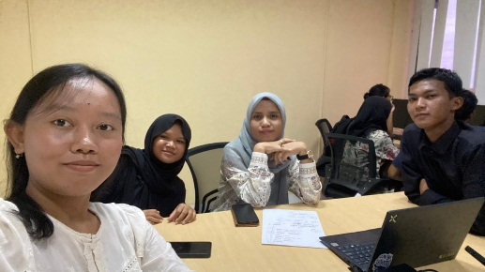 | 25%
3. | Diskusi kelompok mencari referensi pembuatan ide, judul baru dan membuat rancangan proposal | 12-11-2025 | 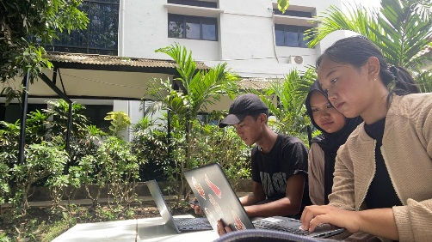 | 50%
4. | Bimbingan dengan dosen pembimbing untuk fiksasi ide serta judul baru dan revisi proposal | 14-11-2025 | 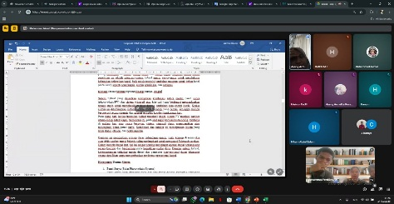 | 75%
5. | Diskusi perbaikan mengenasi revisi proposal dan pengerjaan poster | 14-11-2025 | 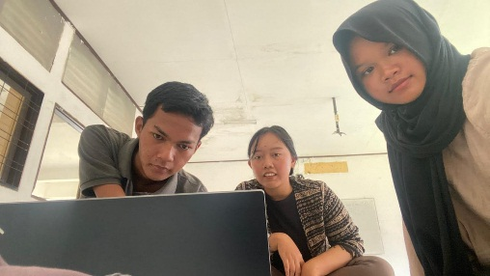 | 85%
6. | Bimbingan terakhir dengan dosen pembimbing | 15-11-2025 | 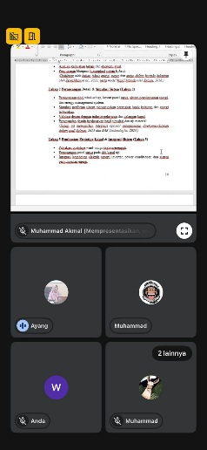 | 95%
7. | Diskusi Finishing proposal dan poster | 16-11-2025 |  | 100%

